 |  | Communiqué de presse – 30 juin 2015
Les entreprises du Limousin mobilisées
autour de la Déclaration Sociale Nominative
Rencontre du Cercle DSN, le 29 juin 2015 à Limoges
Le 29 juin, les acteurs économiques de la région du Limousin se sont mobilisés autour de la Déclaration Sociale Nominative, la DSN. Obligatoire depuis le 1er avril dernier pour les 13 000 plus grandes entreprises françaises, elle sera généralisée à l’ensemble des entreprises au 1er janvier 2016.

Ce Cercle a permis d’échanger sur le bilan du déploiement de la DSN dans la région ainsi que sur les témoignages d’entreprises locales déjà passées à la DSN qui sont venues partager leurs expériences et conseils.
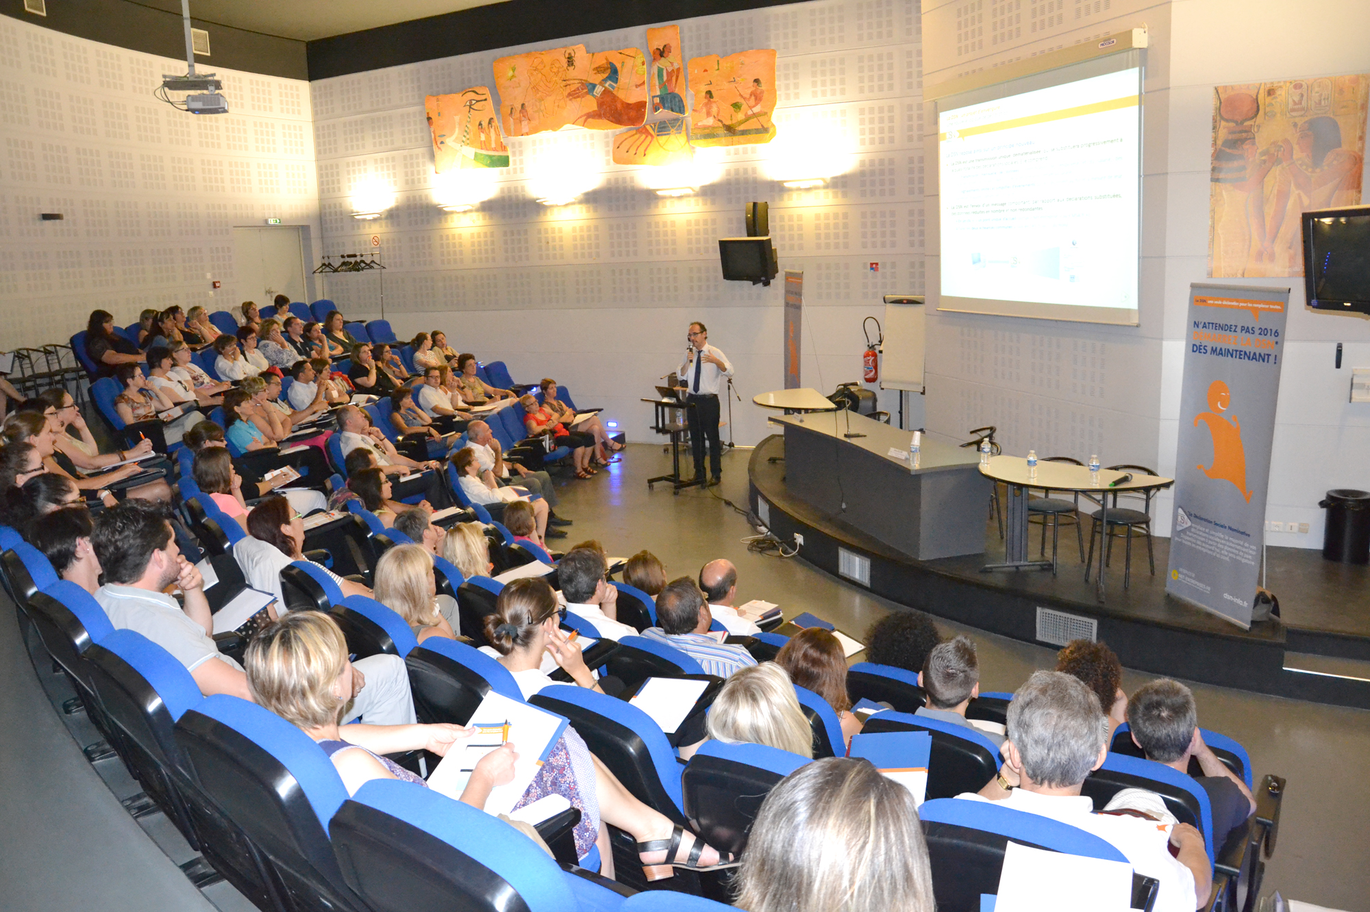

Une réunion avec tous les acteurs de la région  En Limousin, les grandes entreprises des secteurs comme la banque et l'assurance, les transports, et ceux des monopoles historiques (courrier, distribution d'électricité), emploient le plus de salariés. L’industrie est fortement représentée par les entreprises de taille intermédiaire et les micros entreprises et PME sont nombreuses. Ce tissu économique très diversifié avec notamment une activité agricole importante, impose un accompagnement attentionné sur l’application de la DSN.  Le Cercle Limousin a toujours travaillé en mode « collectif », aussi bien entre Organismes Sociaux (MSA, Urssaf, Cpam, Carsat, Pôle Emploi, …) qu’avec les partenaires (Conseil Régional de l’Ordre des Experts Comptables, Chambre de Commerce et d’Industrie, Chambre de Métiers), les entreprises, les éditeurs et distributeurs de logiciels de paye.  Le Cercle DSN répond à un objectif d’échange d’informations entre l’ensemble des acteurs et des relais concernés par ce projet majeur de simplification administrative. |  |  | Qu’est-ce que la DSN ?
- La déclaration sociale nominative remplace et simplifie la majorité des déclarations sociales en automatisant leur transmission à partir des données de paie

- La DSN repose sur la transmission unique, mensuelle et dématérialisée des données

- Obligatoire pour toutes les entreprises dès le 1er janvier 2016 et depuis mai 2015 pour les grandes entreprises

- Plus d’informations sur le site DSN-info.fr
L’objectif est d’inciter les entreprises et leurs tiers déclarants à adopter la DSN dans les meilleurs délais, en leur faisant bénéficier d’une information complète et privilégiée relayée par des correspondants nationaux et régionaux. Tous les organismes de protection sociale du Limousin sont mobilisés pour accompagner les entreprises.
« La DSN fonctionne et déjà des entreprises de la région l’utilisent. Ne passez pas à la DSN dans l’urgence, laissez-vous le temps de bénéficier d’un accompagnement. Le 1er janvier 2016 sera vite là ! », souligne Catherine Pelletier, Directrice de la CPAM de la Haute-Vienne et pilote du Cercle DSN de la région.

TPE, PME et tiers déclarants : il est temps de passer à la DSN !

Depuis mai dernier, les plus grandes entreprises françaises ont effectué leur première DSN sur la paie d’avril. Cette obligation intermédiaire a pour objectif d’assurer une fluidité dans le déploiement de la DSN avant l’échéance du 1er janvier 2016 qui concernera toutes les entreprises.
« La DSN est un projet d’envergure né de la volonté des entreprises de réduire et le nombre de déclarations et la complexité du dispositif déclaratif. Il s’agit d’un véritable changement pour les entreprises qu’elles doivent préparer. Nous conseillons donc à toutes les entreprises et tiers déclarants de démarrer la DSN au plus vite », souligne Jérôme Joie, Directeur des études du GIP-MDS.

Le Cercle DSN Limousin a réuni tous les acteurs de la région impliqués dans ce projet :
- décideurs institutionnels de la sphère économique et sociale régionale (organismes de protection sociale notamment)
- représentants d’éditeurs de logiciel de paie
- entreprises déjà en production DSN

Partout en France, les cercles DSN sont créés dans la continuité de l’action menée depuis plusieurs années par les comités régionaux net-entreprises, action qui a permis au plan local l’appropriation par les entreprises des télédéclarations. Le déploiement de la DSN s’appuie sur une démarche innovante de co-construction impliquant tous les acteurs concernés : entreprises, experts-comptables, éditeurs de logiciels, organismes de protection sociale, relais du tissu économique local (administrations décentralisées, organisations professionnelles, CCI, chambres de métiers...). Tous sont appelés à favoriser le partage d’expérience et l’échange d’informations pour accompagner les entreprises dans cet incontournable chantier de modernisation.
Contacts presse :
Cercle DSN Limousin :
Magalie Devoyon : limousin@net-entreprises.fr
Agence de communication Wellcom :
Sandra CIAVARELLA & Gaëlle RYOUQ : 01 46 34 60 60 – sc@wellcom.fr & gr@wellcom.fr
GIP-MDS :
Marie-Amélie ROGUET : 01 58 10 47 28 – marieamelie.roguet@gip-mds.fr

À propos du GIP-MDS
Le Groupement d’intérêt public Modernisation des déclarations sociales (GIP-MDS) a été créé en 2000 dans le but de mutualiser les moyens et les expertises des organismes de protection sociale en termes de dématérialisation, et de permettre aux entreprises et à leurs mandataires d’effectuer leurs déclarations sociales en ligne de manière gratuite, simple et sécurisée.

Fort du succès de net-entreprises.fr (3 millions d’entreprises inscrites, 26 millions de télédéclarations en 2014), le GIP-MDS est maître d’ouvrage opérationnel de la déclaration sociale nominative, la DSN.

Le GIP-MDS regroupe les organismes de protection sociale (Acoss, Agirc-Arrco, Cnav, Pôle emploi, Unédic, Cnamts, MSA, RSI…) et, comme membres associés, les organisations patronales, des syndicats de salariés, des représentants d’utilisateurs comme les éditeurs de logiciels (Syntec numérique) et les experts-comptables (Conseil supérieur de l’Ordre des experts-comptables).

